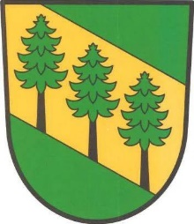
OBECNÍ ÚŘAD JEDLANY
391 37 Chotoviny, okres Tábor
č. ú . KB Tábor 24122-301/0100
IČO: 00512664

Věc: Nabídka občanům.

V návaznosti na Usnesení vlády ČR č.69/2020 Sb. o vyhlášení nouzového stavu na území České republiky

z důvodu výskytu koronaviru ,nabízí OÚ Jedlany zajištění nákupu základních potravin , hygienických potřeb

a léků osobám starším 65 let.

Jedná se o osoby ,které nemají nikoho blízkého, který jim toto zabezpečí. Nabídka platí po dobu nouzového stavu.

V případě zájmu volejte mob.tel 602 502 833 – starosta obce.

Milan Sviták starosta Jedlany

Zastupitelstvo obce JEDLANY srdečně zve občany
[Na bočních panelech můžete zdůraznit důležité body textu nebo přidat doplňující informace, například časový plán.
Obvykle se umísťují na levý, pravý, horní nebo dolní okraj stránky. Ale můžete je snadno přetáhnout, kam chcete.
Až budete připravení něco přidat, jednoduše sem klikněte a začněte psát.]

